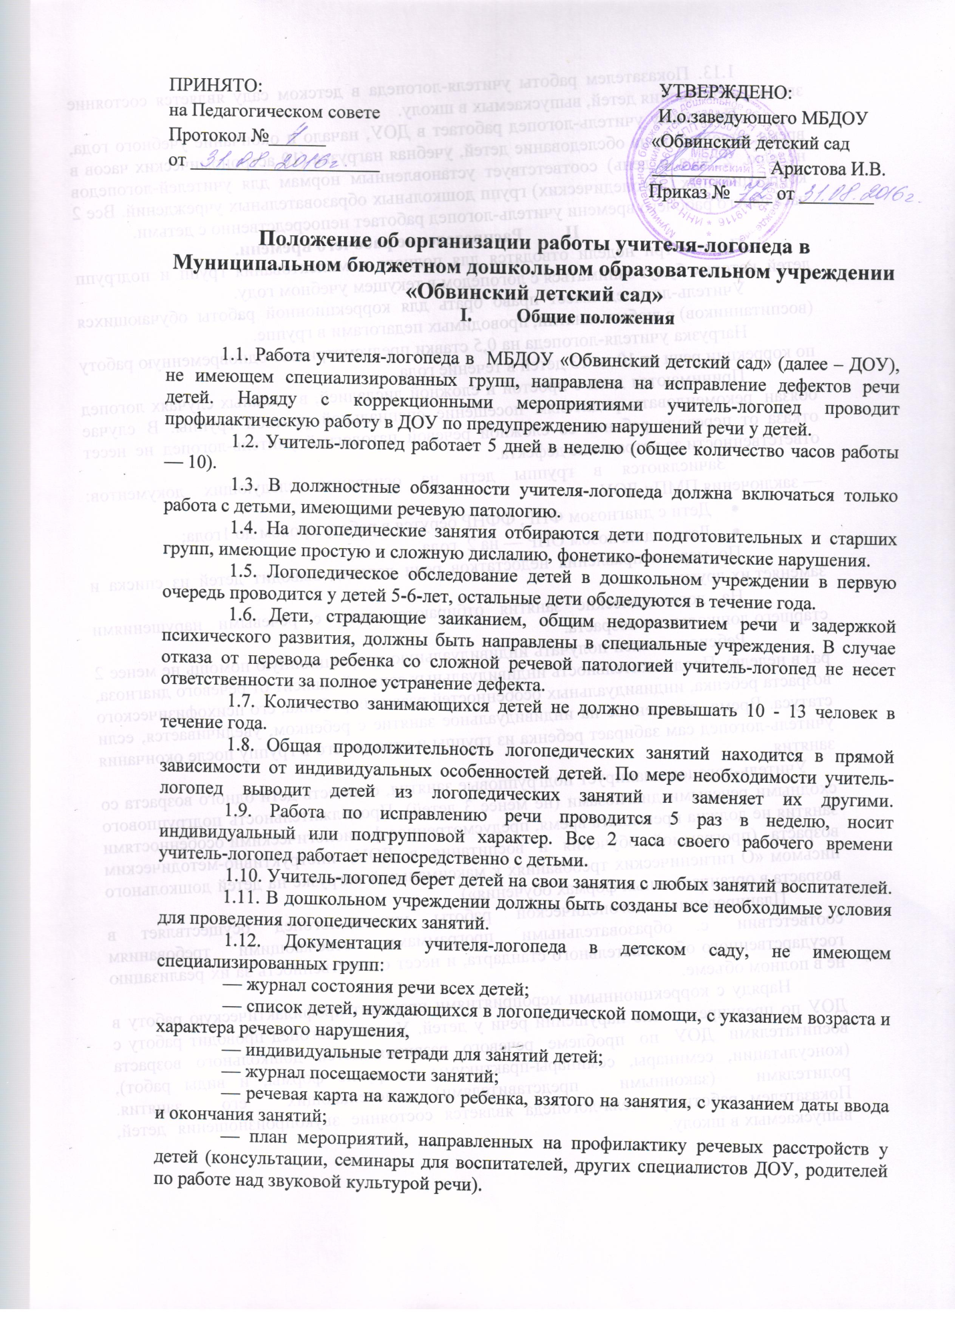

1.13. Показателем работы учителя-логопеда в детском саду является состояние звукопроизношения детей, выпускаемых в школу.
Поскольку учитель-логопед работает в ДОУ, начало и окончание учебного года, время, отведенное на обследование детей, учебная нагрузка (10 астрономических часов в неделю, 2 часа в день) соответствует установленным нормам для учителей-логопедов коррекционных (логопедических) групп дошкольных образовательных учреждений. Все 2 часа своего рабочего времени учитель-логопед работает непосредственно с детьми.
- Распределение рабочего времени.
Первые три недели отводятся для полного комплектования групп и подгрупп детей, которые будут заниматься с логопедом в текущем учебном году.
Учитель-логопед имеет право брать для коррекционной работы обучающихся (воспитанников) с любых занятий, проводимых педагогами в группе.
Нагрузка учителя-логопеда на 0,5 ставки предусматривает одновременную работу по коррекции речи от 10 до 13 детей в течение года.
Принимаются дети с простой и сложной дислалией, в сложных случаях логопед обязан рекомендовать родителям посещение специальной речевой группы. В случае отказа от перевода ребенка со сложной речевой патологией учитель-логопед не несет ответственности за устранение дефекта.
Зачисляются в группы дети на основании следующих документов:
— заключения ПМПк ДОУ
- Дети с диагнозом ФНР, ФФНР берутся в работу сроком до 1года;
- Дети с диагнозом ОНР — на 2 года.
По мере исправления недостатков речи логопед выводит детей из списка и заменяет их другими.
На логопедические занятия отбираются дети с речевыми нарушениями старшего дошкольного возраста.
Ребенок должен получать индивидуальную коррекционную помощь не менее 2 раз в неделю. Продолжительность индивидуальных занятий зависит от речевого диагноза, возраста ребенка, индивидуальных особенностей развития ребенка, его психофизического статуса. Время, отведенное на индивидуальное занятие с ребенком, увеличивается, если учитель-логопед сам забирает ребенка из группы и отводит его в группу после окончания занятия.
Учитель-логопед планирует подгрупповые занятия, если есть дети одного возраста со сходными речевыми диагнозами (не менее 3 детей). Продолжительность подгруппового занятия не должна превышать время, предусмотренное физиологическими особенностями возраста (программой обучения и воспитания в ДОУ, инструктивно-методическим письмом «О гигиенических требованиях к максимальной нагрузке на детей дошкольного возраста в организованных формах обучения»).
Планирование логопедической работы учитель-логопед осуществляет в соответствии с образовательными программами, отвечающими требованиям государственного образовательного стандарта, и несет ответственность за их реализацию не в полном объеме.
Наряду с коррекционными мероприятиями проводит профилактическую работу в ДОУ по предупреждению нарушений речи у детей. Учитель-логопед проводит работу с воспитателями ДОУ по проблеме речевого развития детей дошкольного возраста (консультации, семинары, семинары-практикумы и другие формы, и виды работ), родителями (законными представителями) посещающих его занятия.
Показателем работы учителя-логопеда является состояние звукопроизношения детей, выпускаемых в школу.

